WORKSHEET 1

**Teste t para 2 amostras para a Média de Duplicata e Variado**

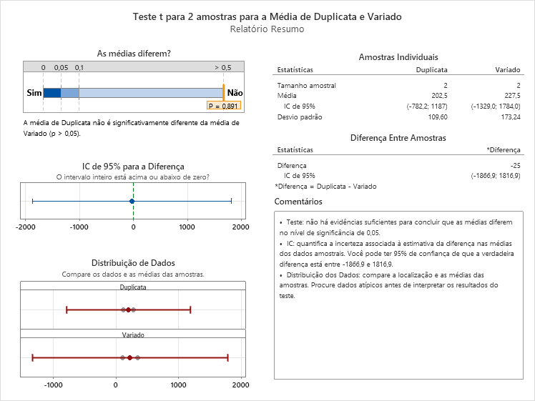

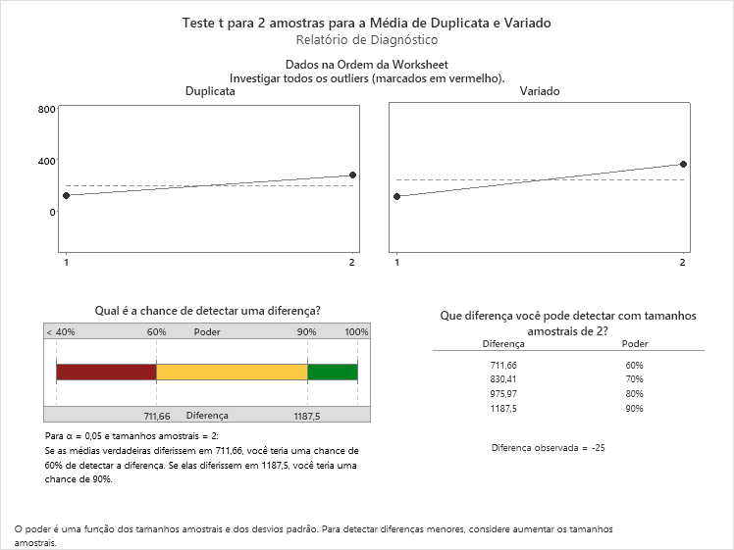

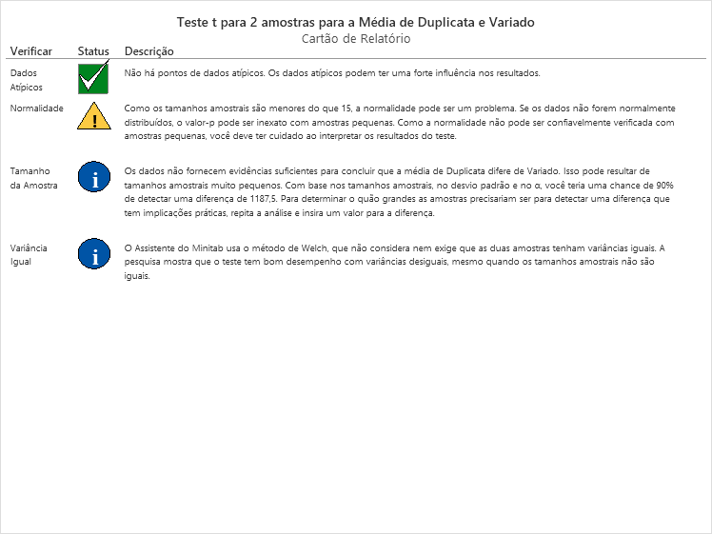

WORKSHEET 2

**Regressão de Tempo de mistura vs Velocidade de rotação**

WORKSHEET 2

**Regressão de ln theta vs ln N**

